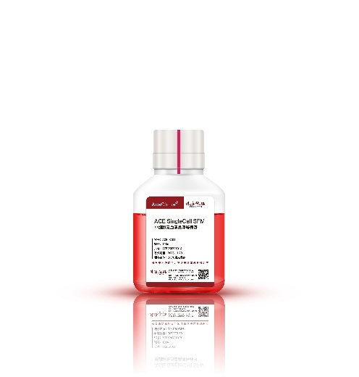**ACE SingleCell SFM使用说明书**

【产品名称】：ACE SingleCell SFM

【产品货号】：ACE08101

【包装规格】：100ml

【主要成分】：该产品为无血清培养基，不含动物源成分，

主要含糖类、氨基酸、无机盐及微量元素等

**【适用范围】：仅限于科研使用，不适于临床诊断和治疗**

【预期用途】：单细胞无血清悬浮培养基可用于293、CHO、杂交瘤等细胞的单细胞培养，以及单克隆细胞株的建立实验，使用时需添加ACE ITS或适量FBS。

【运输要求】：湿冰运输。

【存储条件及有效期】：2~8℃避光保存；有效期9个月。

【使用方法】

|  |
| --- |
| **温馨提醒：**  **（1）产品切勿紫外照射；**  **（2）使用前无需预热处理；**  **（3）使用医用冰箱储存，切勿冷冻。** |

# 实验步骤

以3块96孔板、每板200个细胞为例：

（1）取无菌摇瓶，加入48ml的ACE SingleCell SFM 培养液，并向摇瓶中加入480µl 的ACE ITS（1：100）或FBS(可根据用户经验添加），手动轻摇混匀，再从摇瓶中分别取900µl的培养液加入3个1.5ml的离心管中，分别标号为管1、管2、管3；

（2）使用有限稀释法梯度稀释待克隆细胞：取待克隆的细胞100µl，加入管1中，并按梯度稀释的方法按照管2、管3顺序完成稀释细胞。快速从管3中分别吸取3滴（每滴约10ul）细胞混合液于小平皿中，置于显微镜下计数 ，取3滴细胞中的平均数（* 个/10µl）。若细胞量较少（﹤10个），则按照同样的方法吸取管2细胞混合液进行计数。按照每块板200个细胞，每孔150 µl体积，计算出所需细胞混合液体积及细胞密度，取相应细胞混合液加入到步骤1）中剩余的45ml的ACE SingleCell SFM培养液中，混匀制备成所需细胞悬液；

|  |
| --- |
| **温馨提示：**  **1.离心管1、2、3在混合细胞时切忌用时过多，显微镜计数时也不易耗时过长，需将所有实验材料准备好后再把细胞取出计数；**  **2.管1、2、3依次为10倍关系，当管3细胞量不够时，可按倍数吸取管2中细胞混合液；若管2细胞量不够时，同理可吸取管1或管3中细胞混合液；**  **3.在1.5ml离心管混匀细胞液时尽量不要吹打，上下颠倒数次即可；**  **4.在进行第一次克隆（多克隆）时，克隆稳转的细胞需计数并离心换液，以除去G418的影响；**  **5.第一次克隆（多克隆）实验在显微镜下计数时，因未做台盼蓝染色，死、活细胞一并计数，因此计算所需细胞液体积时，需要乘以细胞活率。** |

（3）将步骤（2）中混合好的细胞混合液分多次混匀后倒入12道管槽中，用12道排枪吸取150µl/孔加入到96孔板中，铺三板。置于37℃、5%的CO2培养箱中静置培养，保持一周不动；

|  |
| --- |
| **温馨提醒：**  **1.铺板接种时，倒出的细胞混合液每次大概倒一板的细胞液到12道管槽中，依次完成每块板的接种，接种时尽量不吹打细胞，以维持细胞的活性。** |

（4）完成铺板后，可在显微镜下逐孔观察细胞个数，标记单个细胞孔。一周之后观察细胞，标记长势较佳的孔，方便后续重点观察。继续让细胞生长3-7天后，将由单个细胞分裂的孔内细胞扩大到48或24孔板中培养，并向48或24孔板中添加0.25-0.5ml/孔的对应培养基，7-10天后补充0.25-0.5ml的对应培养基，等细胞汇合率约为60-80%时扩大到6孔板，2ml/孔培养基培养，以此类推将细胞扩大到T25或T75方瓶或摇瓶中培养；

（5）细胞从T75瓶扩大到摇瓶培养后，经过2周左右的传代，对各个单克隆细胞株进行生长曲线以及产物表达量等实验参数对比，筛选出合适的单克隆细胞株。

|  |
| --- |
| **操作要点及注意事项：**  **1.培养箱参数设置建议：温度36-37℃，CO2浓度为5%，静置培养；** 2.常见的问题及应对方法：a.克隆率低：其一，可能是由于所克隆的细胞株活性较差，可取对数生长期的细胞株进行克隆，可达到较好的克隆效果。其二，克隆的细胞数少，可适当增加克隆数，提高克隆效率。其三，人为细胞计数产生较大误差，可进行多次计数，取平均值，减少误差。b.多克隆细胞株多于单克隆细胞株：可能是由于每板的细胞数多、细胞结团或细胞分布不均导致，可适当等细胞不接团时克隆或减少克隆细胞数，并在铺板时经常混匀细胞液。c.克隆细胞扩大后长不起来：这种情况可能是由于克隆细胞团在未达到扩大培养条件时被提前扩大培养所致。克隆细胞需铺满96孔板底部80%以上面积时，方可扩大到48孔板，再逐一扩大到24孔板、6孔板等。d.克隆细胞分裂终止：铺板培养1周后挑选克隆时，如遇到克隆分裂终止，单个细胞团细胞为个数，可能是由于铺板前稀释细胞进行吹打或大力混匀细胞导致细胞受损，生长受到抑制，因此在稀释细胞时动作务必轻柔，切记避免用枪头吹打细胞。 |